臺北市104年度國民小學創新研究組
「教師精進教學檔案及學生精進學習檔案頒獎典禮暨觀摩展」計畫

壹、依據：臺北市國民小學104年度精進教學「創新研究組」實施計畫。
貳、目標：
一、整合教育資源與激發教學創意，落實精緻教育政策。
二、精進教師教學專業知能，提高學生學習成就。
三、分享辦理經驗與教學成果，建構交流平臺與典範。
叁、辦理單位：
一、主辦單位：臺北市政府教育局
二、承辦單位：臺北市士林區天母國民小學
肆、辦理主題：
一、教師教學檔案及學生學習檔案頒獎典禮。
二、教師教學檔案及學生學習檔案比賽得獎作品成果展覽。
伍、辦理時間：104年11月11日（週三）下午13時30分至16時30分
陸、辦理地點：臺北市士林區天母國民小學 4樓學生活動中心(士林區天玉街12號)
柒、參加人員：
一、臺北市國民小學對教師教學暨學生學習檔案有興趣之教師。
二、參加教師教學檔案及學生學習檔案作品獲獎教師、指導教師、學生及團體獎學校。
捌、實施方式：
一、活動形式：
（一）頒獎典禮：104年度教師及學生檔案獲獎學校、教師及學生。
（二）得獎作品觀摩展：104年度教師教學檔案及學生學習檔案得獎作品展覽 (含特優、優選、佳作作品)，共90件進行觀摩與分享交流。
二、活動程序：
時間 | 活動內容 | 主持 | 活動地點
13：30~14：00 | 報 到 | 天母國小 | 天母國小  4樓學生活動中心
14：00~14：20 | 歡迎暨開幕式表演 | 天母國小  (合唱團) | 天母國小  4樓學生活動中心
14：20~14：30 | 曾副局長致詞、王慧珠校長致詞 | 曾副局長、王校長 | 天母國小  4樓學生活動中心
14：30~15：30 | 頒獎典禮 | 天母國小 | 天母國小  4樓學生活動中心
15：30~16：00 | 一、教師教學檔案得獎作品展覽 | 天母國小 | 天母國小  4樓學生活動中心
15：30~16：00 | 二、學生學習檔案得獎作品展覽 | 天母國小 | 天母國小  4樓學生活動中心
16：00~16：30 | 交流活動＆珍重再見

三、報名方式：請於104年11月10前(週二)前逕行登入臺北市在職研習網站報名，並完成薦派手續，全程參與本活動者，核予3小時研習時數。
玖、經費：由教育局相關經費項下支應。
拾、本計畫經臺北市政府教育局核定後實施，修正時亦同。

臺北市士林區天母國小位置圖及交通資訊
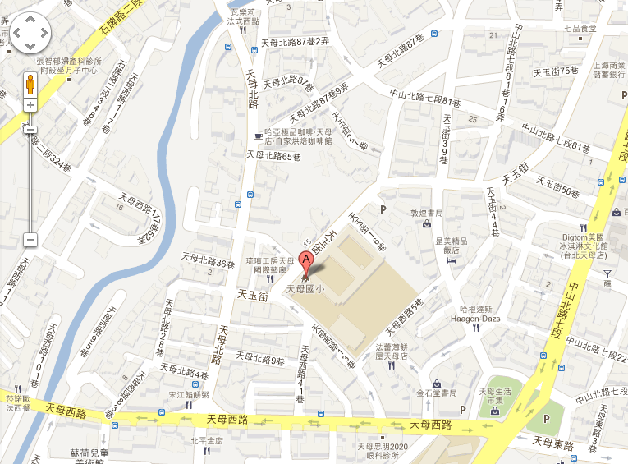
資料來源Google 地圖

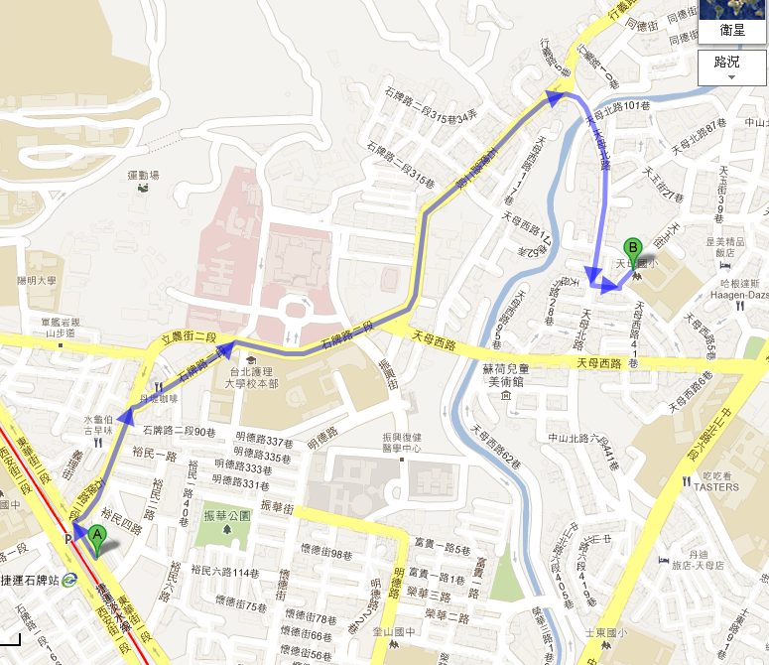
3號出口
大門(警衛室)
資料來源Google 地圖
天母國小

交通資訊：
一、公車：220、902、224、616、紅19、508區、601（齊福華廈站下車）
二、公車：224、267、616、685、中山幹線（天母廣場站下車）
三、捷運淡水線石牌站或捷運淡水線劍潭站(改搭公車至天母國小)

